

**Universidad Autónoma de Ciudad Juárez**

División Multidisciplinaria de

Ciudad Universitaria

***Administración y Evaluación de Proyectos de Tecnologías de Información***

Profesor: Abraham López Nájera

**Proyecto “Sistema de Inventario de una tienda de sushi”**

*Elaborado por:*

Víctor Alejandro Rivera Ávila - 226920

Jonathan Rodríguez Pérez - 222674

Narciso Xavier Vera Vázquez - 223419

Christian Eduardo Reyes Martínez - 228255

**Índice**

Fase 1 4

Información sobre la empresa 4

Nombre de la empresa 4

Misión de la Empresa 4

Visión de la Empresa 4

Antecedentes de la empresa 4

Cultura organizacional 4

Procesos de la empresa (servicios y/o productos) 4

Mercado 5

Información del Proyecto 7

Nombre del proyecto 7

Descripción general del proyecto (Resumen ejecutivo) 8

Área de la empresa a la que impacta el proyecto 9

Misión del proyecto 10

Objetivos del Proyecto (General y específicos) 10

Alcance del proyecto 10

Fase 2 12

Actividades determinadas por cada responsable en la WBS 12

Análisis situación actual de la empresa 12

Análisis FODA 13

5 Fortalezas de Porter 17

Plan de trabajo – Planificación 19

Recursos y Costos 26

Actividades desarrolladas de fase 2 26

Referencias 29

ANEXOS 30

**Índice de imágenes**

Ilustración 1 Ubicación del negocio 6

Ilustración 2 Competidor #1 6

Ilustración 3 Competidor #2 7

Ilustración 4 Competidor #3 7

# **Fase 1**

# **Información sobre la empresa**

## Nombre de la empresa

El nombre de la empresa es “Sushi House”.

## Misión de la Empresa

La misión del restaurante es “ofrecer a los clientes una experiencia cálida y accesible, comprometiéndonos a tener un delicioso sabor en nuestros platillos” (A. Pérez, comunicación personal, 10 de agosto de 2025).

## Visión de la Empresa

La visión del restaurante es “poder ser rentable para en un futuro llegar a tener varias sucursales y poder expandirse a más estados en la república” (A. Pérez, comunicación personal, 10 de agosto de 2025).

## Antecedentes de la empresa

El cliente empezó con su negocio de sushi solamente con entregas a domicilio y platillos sencillos de sushi también contaba con refrescos para acompañar el platillo, posteriormente utilizo su casa para tener mas visibilidad y que las personas pasaran por su platillo, también integro mesas para las personas que quieran comer ahí mismo.

## Cultura organizacional

El cliente cuenta solamente con dos empleados, él es dueño, pero él hace también el trabajo de los empleados, es decir, entre ellos 3 se van repartiendo dichos puestos y piensa contratar a más personas, esto conforme el negocio vaya creciendo.

## Procesos de la empresa (servicios y/o productos)

Los servicios con los que cuenta el cliente son:

* Servicio a domicilio
* Ordenar y recoger
* Free Standing

Los productos con los que cuenta el cliente son:

Rollos de sushi

* Montemar Roll, está conformado por camarón, carne de res, queso philadelphia, aguacate y pepino.
* Umi Roll, está conformado por camarón, surimi, queso philadephia, pepino y aguacate, acompañado de kanikama y cebollin spicy.
* House Roll, está conformado por pollo crispy spicy, queso philadelphia, queso manchego y aguacate.
* Sake Roll (rollo frio), está conformado por surimi, camaron, aguacate y pepino, por fuera queso philadelphia y ajonjoli mixto.

Otros alimentos

* Arroz Frito, se le puede agregar una proteína ya sea camarón o carne de res.
* Ramen
* Galletas de la suerte
* Aderezos

Bebidas

* Bebidas asiáticas
* Refrescos
* Jugos

## Mercado

El negocio está ubicado en Praderas del Cedro 8812-2.

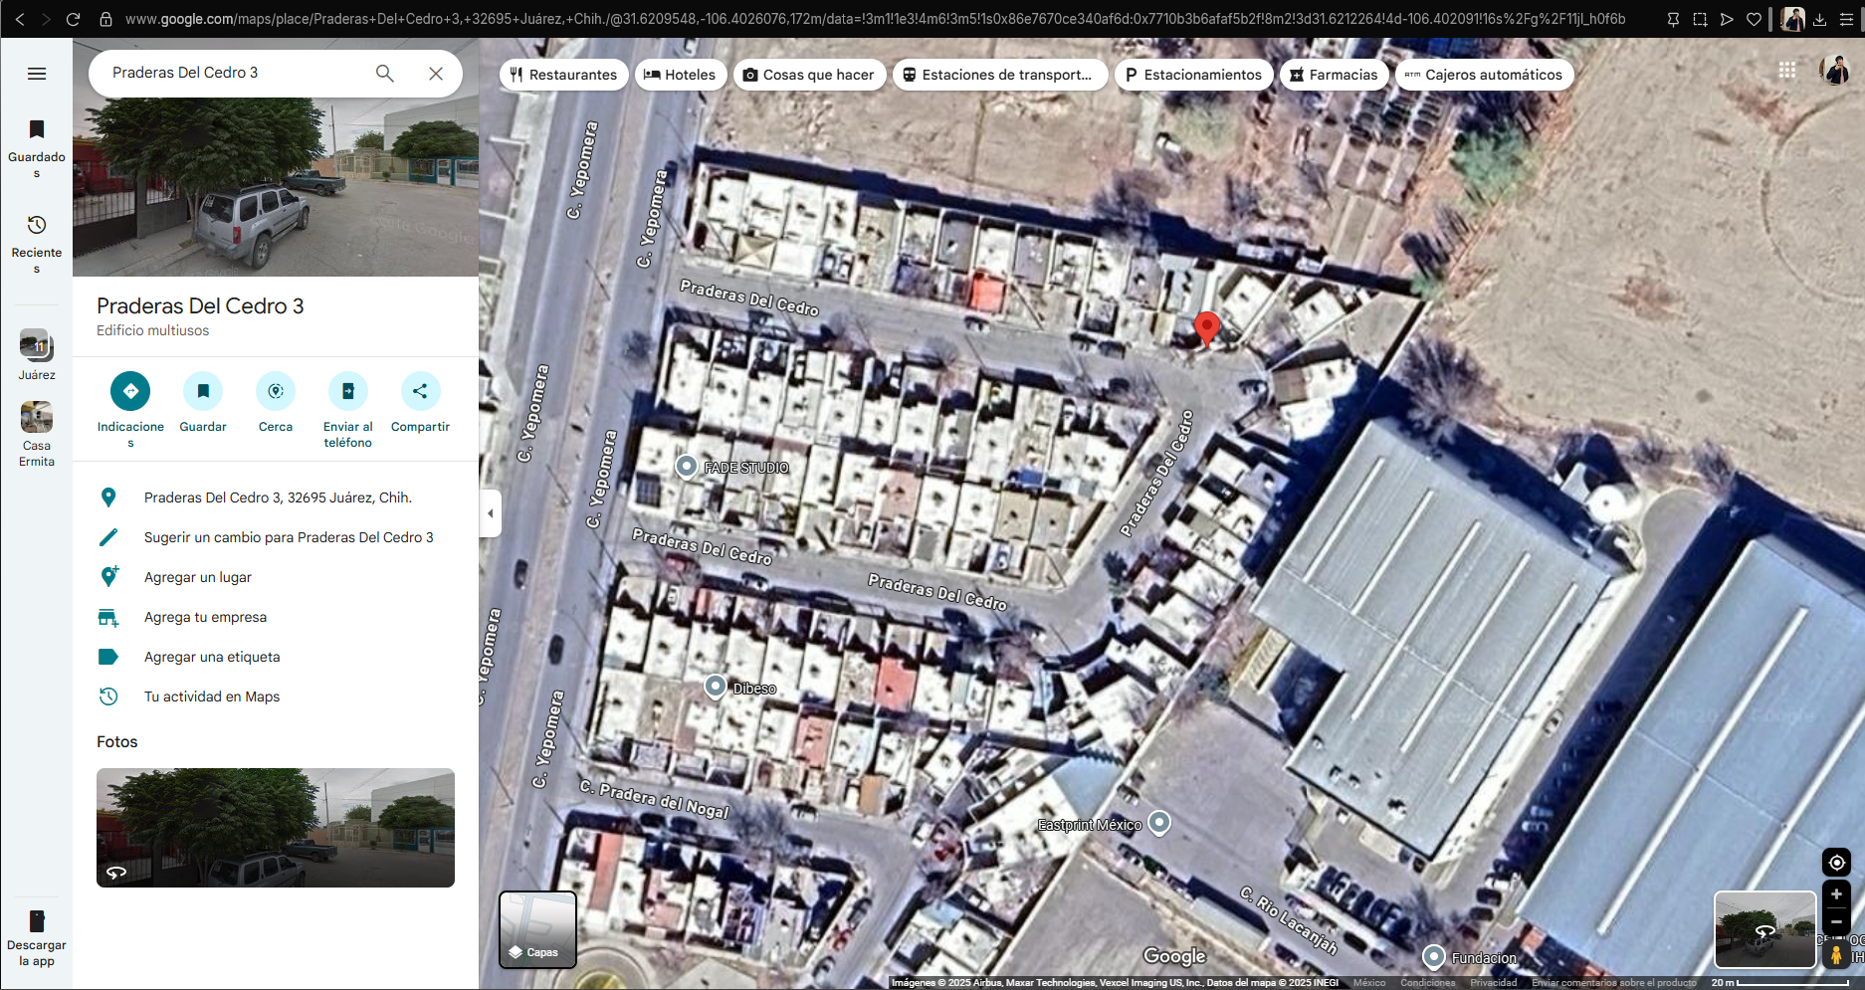

Ilustración 1 Ubicación del negocio

Dentro del rango de su negocio, se encuentran varios competidores fuertes, algunos de los más reconocidos en la zona son Panda Bowl, Tampico Roll y Sushigada.

Panda bowl:

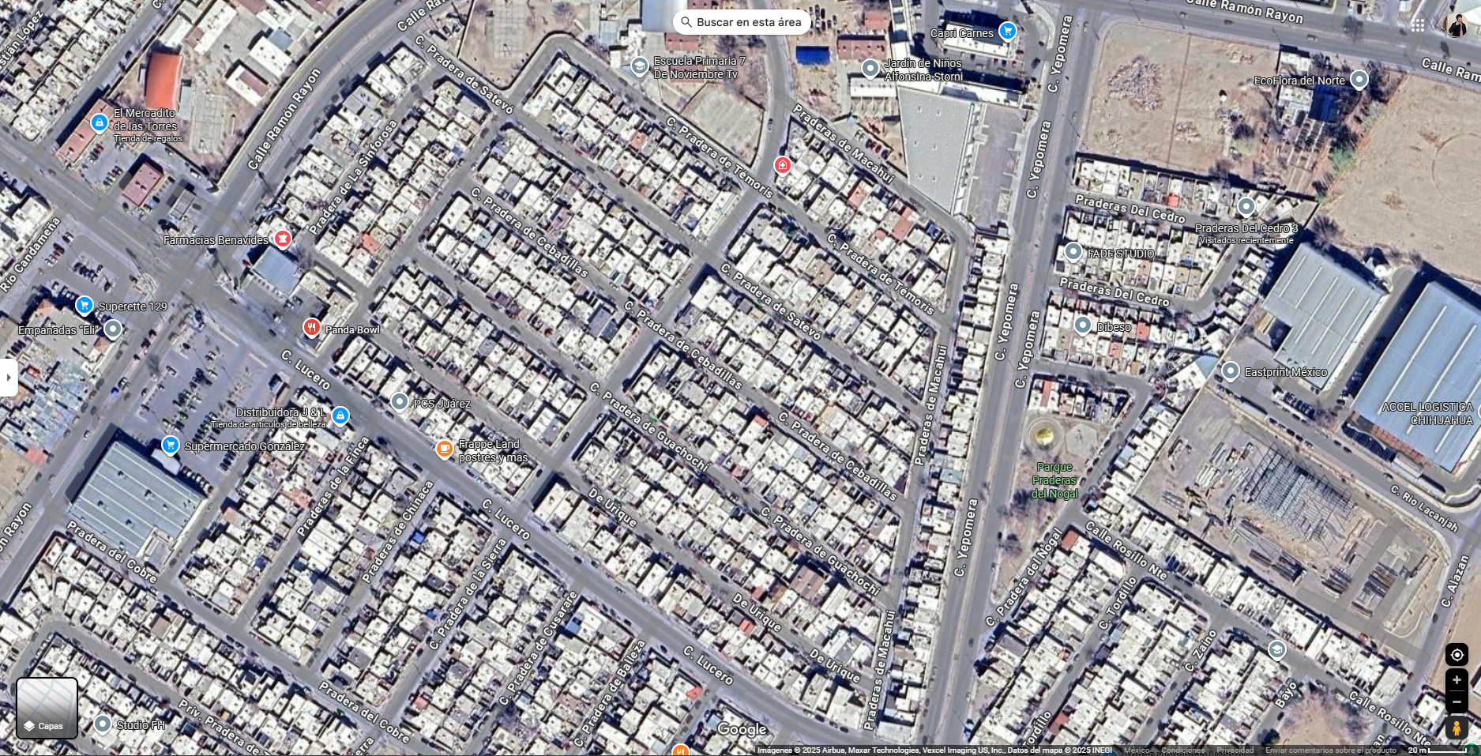

Ilustración 2 Competidor #1

Tampico Roll:

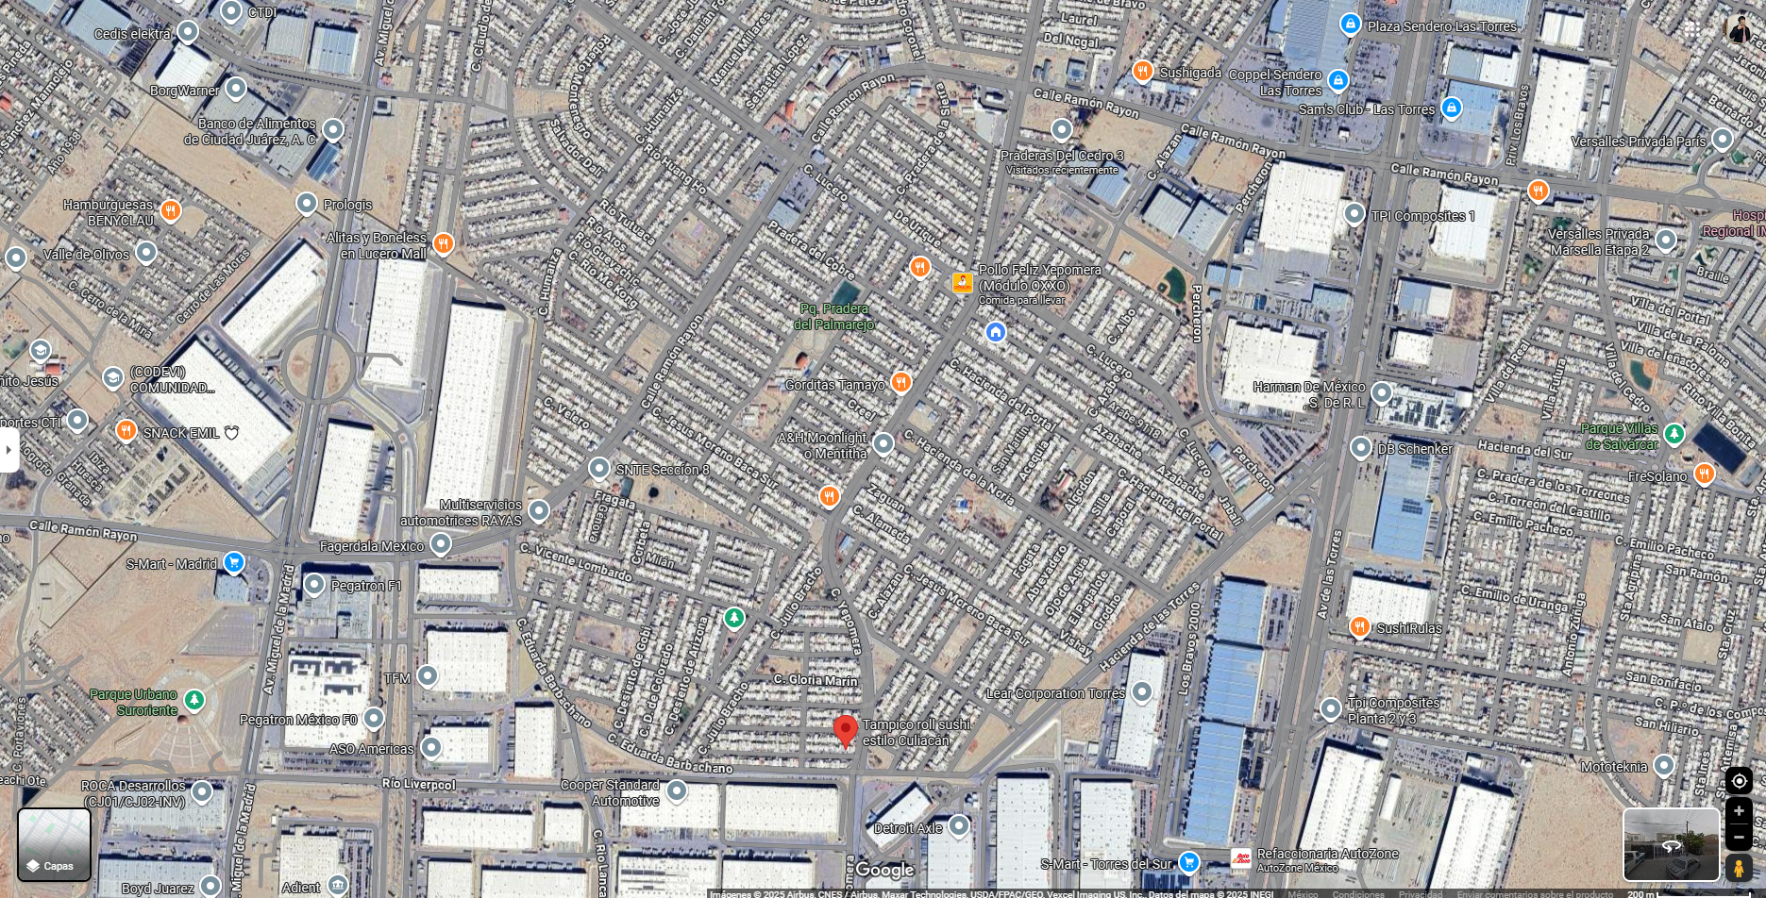

Ilustración 3 Competidor #2

Sushigada:

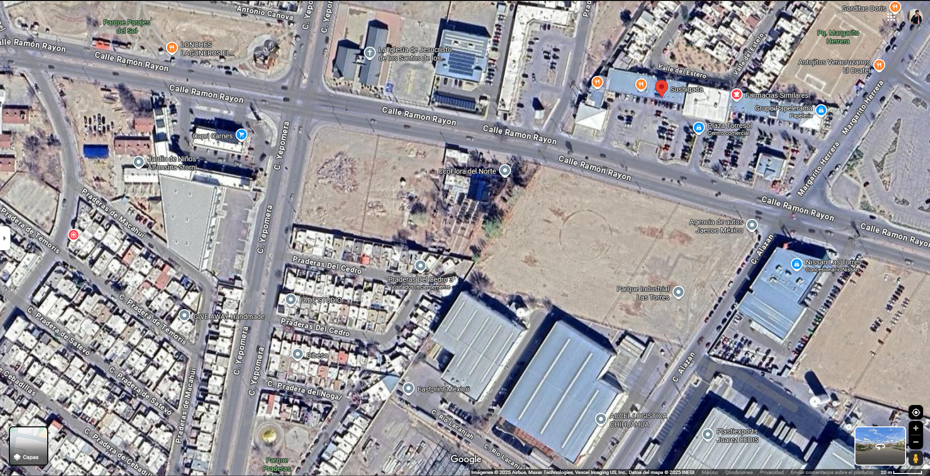

Ilustración 4 Competidor #3

Por lo que se puede observar, los competidores se encuentran muy cerca, por lo que son unos competidores bastantes fuertes, ya que dichos competidores cuentan con un local establecido y mucha más trayectoria también cuentan con un equipo y un sistema de inventario mucho más completo.

# **Información del Proyecto**

## Nombre del proyecto

El nombre del proyecto es “Sistema de inventario para restaurante”.

## Descripción general del proyecto (Resumen ejecutivo)

**Antecedentes y Problemática.**

"Sushi House" es un restaurante emergente especializado en sushi, que inició operaciones con entregas a domicilio y ha crecido rápidamente, incorporando un espacio físico para atención al cliente. Actualmente, el negocio enfrenta desafíos en la gestión manual de su inventario, lo que genera:

* Falta de control: Dificultad para monitorear niveles de stock en tiempo real, lo que puede derivar en desabastecimiento o sobrecompra de insumos.
* El cliente actualmente gestiona su inventario mediante métodos tradicionales (libretas), lo que genera múltiples inconvenientes:
* Registros incorrectos debido a confusiones en nombres de productos o cantidades.
* Pérdida de información por daños en papeles o falta de respaldo.
* El dueño y sus empleados dedican horas semanales a conteos manuales, tiempo que podría destinarse a mejorar la atención al cliente o estrategias de marketing.
* Dificultad para identificar rápidamente productos agotados, lo que puede llevar a pedidos tardíos.
* No existe visibilidad inmediata de los niveles de stock, lo que deriva en:
  + - Desabastecimiento imprevisto de productos clave afectando la preparación de platillos.

**Competencia.**

Competidores cercanos (como Panda Bowl y Sushigada) cuentan con sistemas digitales, lo que les da ventaja en eficiencia operativa

El cliente realiza su inventario a mano, por lo que nos comenta que a veces resulta tedioso realizar el inventario por lo que nosotros le propusimos el realizarle un sistema de inventario para que se le facilite un poco más.

Esta sería la primera vez que el cliente maneje un sistema de inventario de manera virtual, este sistema contendría todos los productos que el maneja para la elaboración de sus platillos, que en este caso es el sushi, el cual dicho sistema le estaría notificando al cliente cuando se ocupe hacer re-stock de algún producto o cuando se agote uno.

**Solución Propuesta.**

Desarrollo de un Sistema de Inventario digital que incluirá:

* Registro centralizado: Base de datos (MySQL) con todos los productos e insumos.
* Alertas automáticas: Notificaciones para reposición de stock crítico.
* Interfaz intuitiva: Diseñada en Django/Python para facilitar su uso por el equipo.
* Acceso seguro: Login de usuarios para proteger la información

Para la elaboración de dicho sistema se hará uso de las tecnologías ya mencionadas y siendo un poco más específicos el usar Python y Django es para la elaboración de la aplicación, Python estaría mas enfocado en la programación de la aplicación, Django será utilizado para hacer un loggin, en el que el cliente pueda iniciar sesión en la aplicación para revisar dicho inventario, MySQL será utilizado para la elaboración de la base de datos y de esta manera es como se estaría realizando el sistema a grandes rasgos.

**Justificación.**

* Reducir pérdidas: Optimización del uso de ingredientes perecederos (ej.: pescado, aguacate).
* Ahorro de tiempo: Automatización de procesos repetitivos, liberando recursos para atención al cliente.
* Escalabilidad: Adaptabilidad del sistema para futuras sucursales (alineado con la visión de expansión de la empresa)

## Área de la empresa a la que impacta el proyecto

El área impactada será la administración de los productos, ya que con este sistema se hará un mejor manejo de ellos, por lo que la atención del cliente será mucho más eficiente, mejor manejo de gastos y optimizará el uso de los productos.

## Misión del proyecto

La misión es realizar un sistema de inventario el cual funcione correctamente para su uso al día al día, permitiéndole al cliente mayor facilidad al realizar su inventario, logrando así un buen manejo en sus productos y un buen manejo económico. Por lo que nuestro equipo de desarrollo se compromete el desarrollar dicha aplicación con varias funciones las cuales deben ser completamente funcionales, esto para lograrle facilidad al cliente.

## Objetivos del Proyecto (General y específicos)

**General:**

* Desarrollar un sistema gestor de inventario.

**Específicos:**

* Interfaz agradable y fácil de usar para el cliente.
* Notificaciones de escaseo del producto dentro de la aplicación.
* Inicio de sesión en la aplicación.
* Optimizar espacio del almacén.

## Alcance del proyecto

1. **Desarrollo de Software:**
   * Módulo de registro y categorización de productos (rollos de sushi, bebidas, insumos).
   * Funcionalidad de alertas para stock mínimo (ej.: notificación cuando se llegue a un mínimo establecido de existencias).
   * Panel de administración.
2. **Capacitación:**

Un entrenamiento a los empleados para su uso

1. **Documentación:**
   * Manual técnico y guía de usuario.

**No Incluye:**

* Hardware adicional (ej.: scanners de código de barras).
* Integración con otros sistemas. (contabilidad o punto de venta)
* Soporte post-implementación más allá de 30 días.

**Entregables:**

* Sistema de inventario funcional con acceso desde pc.
* Base de datos con registros iniciales de inventario.
* Reporte de pruebas.

# **Fase 2**

# **Actividades determinadas por cada responsable en la WBS**



**Explicación del WBS:**

* **Fase 1:** Inicio del Proyecto: Incluye las actividades iniciales como la reunión del equipo, contacto con el cliente, elaboración de maquetas y documentación requerida para arrancar el proyecto.
* **Fase 2:** Planificación y Análisis: Abarca la configuración del entorno, análisis estratégicos (FODA y Porter), definición de requisitos, planificación detallada (WBS, estimaciones, asignación de recursos) y desarrollo temprano del frontend.
* **Fase 3:** Diseño, Desarrollo e Implementación: Se divide en cuatro grupos:
  + Base de Datos: Diseño, configuración y población de la base de datos.
  + Desarrollo Backend: Configuración de Django, modelos, API REST y seguridad.
  + Integración y Pruebas: Integración frontend-backend, pruebas y corrección de errores.
  + Implementación y Cierre: Documentación final, despliegue en producción, capacitación y cierre del proyecto.

# **Análisis situación actual de la empresa**

Sushi House es un restaurante emergente especializado en sushi con entregas a domicilio y ha crecido hasta incorporar un espacio físico para atención al cliente. Actualmente enfrenta desafíos en la gestión manual de inventario, lo que genera falta de control en niveles de stock, registros incorrectos y dificultad para identificar productos agotados.

## Análisis FODA

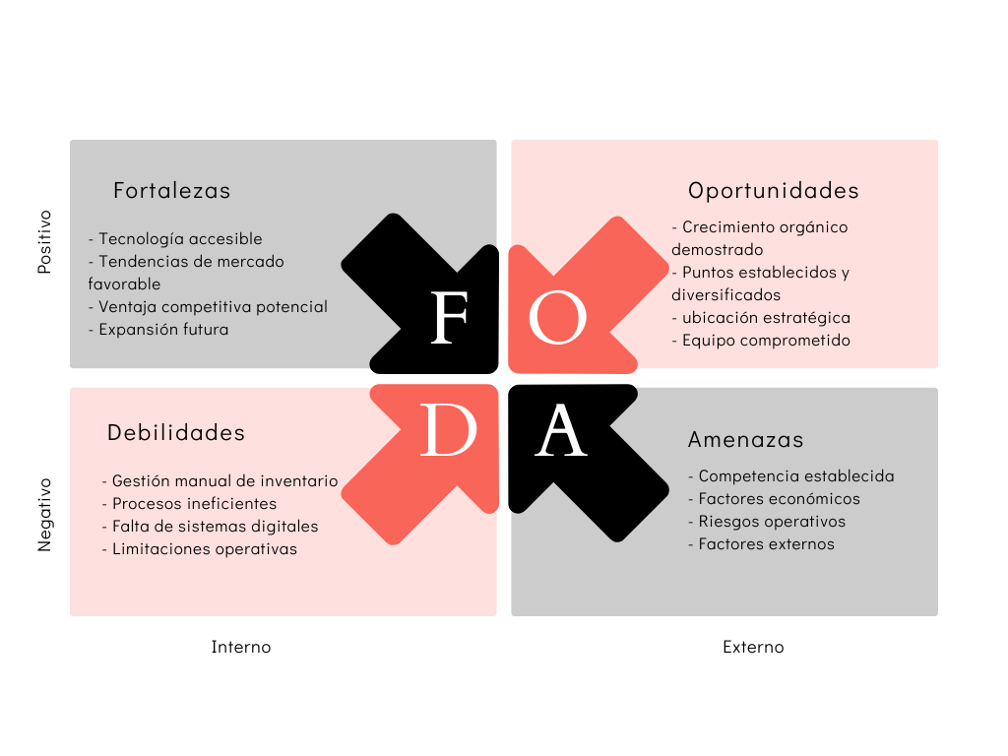

**Fortalezas (Internas - Positivas)**

**1. Crecimiento Orgánico Demostrado**

* Evolución de negocio de entregas a domicilio a restaurante físico
* Capacidad de adaptación a demandas del mercado local
* Cliente emprendedor con visión de expansión

**2. Productos Establecidos y Diversificados**

* Menú de sushi con rollos especializados (Montemar, Umi, House, Sake)
* Ampliación a otros productos asiáticos (ramen, arroz frito)
* Bebidas y complementos variados

**3. Ubicación Estratégica**

* Localización en zona residencial (Praderas del Cedro)
* Accesibilidad para clientes locales
* Potencial para crecimiento en área establecida

**4. Equipo Comprometido**

* Dueño involucrado en operaciones diarias
* Flexibilidad en roles y funciones del personal
* Mentalidad abierta a mejoras tecnológicas

**Debilidades (Internas - Negativas)**

**1. Gestión Manual de Inventario**

* Sistema actual basado en libretas físicas
* Registros propensos a errores humanos
* Falta de control en tiempo real de stock

**2. Procesos Ineficientes**

* Tiempo excesivo dedicado a conteos manuales
* Dificultad para identificar productos agotados
* Pedidos de reposición tardíos

**3. Falta de Sistemas Digitales**

* No existe visibilidad inmediata de niveles de stock
* Imposibilidad de generar reportes automáticos
* Dependencia total de métodos tradicionales

**4. Limitaciones Operativas**

* Desabastecimiento imprevisto de productos clave
* Sobrestock de productos perecederos
* Pérdida de información por daños en papeles

**Oportunidades (Externas - Positivas)**

**1. Tecnología Accesible**

* Herramientas de código abierto disponibles (Django, SQL Server)
* Soluciones cloud gratuitas o de bajo costo
* Recursos educativos abundantes para implementación

**2. Tendencias de Mercado**

* Creciente demanda de comida asiática en México
* Aumento en preferencia por entregas a domicilio
* Digitalización de pequeños negocios post-pandemia

**3. Ventaja Competitiva**

* Competidores con sistemas establecidos pero costosos
* Oportunidad de diferenciación mediante tecnología
* Potencial para captar mercado con eficiencia operativa

**4. Expansión Futura**

* Visión del cliente de múltiples sucursales
* Escalabilidad del sistema propuesto
* Posibilidad de integración con otros sistemas (punto de venta)

**Amenazas (Externas - Negativas)**

**1. Competencia Establecida**

* Competidores con mayor trayectoria (Panda Bowl, Tampico Roll, Sushigada)
* Empresas con sistemas de inventario consolidados
* Marcas con mayor reconocimiento en la zona

**2. Factores Económicos**

* Inflación en precios de ingredientes
* Costos crecientes de operación
* Limitaciones de presupuesto para inversión tecnológica

**3. Riesgos Operativos**

* Posible resistencia al cambio del personal
* Curva de aprendizaje en implementación de nuevo sistema
* Dependencia de proveedores para insumos críticos

**4. Factores Externos**

* Fluctuaciones en disponibilidad de productos del mar
* Cambios en preferencias de consumo
* Regulaciones sanitarias más estrictas

**Análisis Estratégico Derivado del FODA**

**Estrategias FO (Fortalezas - Oportunidades)**

**1. Aprovechar el crecimiento con tecnología**

* Implementar sistema escalable que soporte expansión futura
* Digitalizar procesos para mejorar eficiencia operativa

**2. Diferenciación competitiva**

* Ofrecer servicio más eficiente que competidores mediante mejor control de inventario
* Reducir tiempos de espera con gestión optimizada de insumos

**Estrategias DO (Debilidades - Oportunidades)**

**1. Automatización de procesos críticos**

* Implementar alertas automáticas de stock bajo
* Digitalizar registros para eliminar errores manuales

**2. Capacitación tecnológica**

* Entrenar al personal en uso del nuevo sistema
* Desarrollar habilidades digitales en el equipo

**Estrategias FA (Fortalezas - Amenazas)**

**1. Fortalecimiento operativo**

* Usar sistema para optimizar compras y reducir costos
* Mejorar rotación de inventario para competir con establecidos

**2. Adaptación al mercado**

* Implementar sistema flexible que se adapte a cambios del mercado
* Mantener ventaja de negocio familiar y cercanía al cliente

**Estrategias DA (Debilidades - Amenazas)**

**1. Mitigación de riesgos**

* Implementar backup automático para prevenir pérdida de datos
* Diseñar sistema robusto que minimice errores operativos

**2. Gestión del cambio**

* Plan de implementación gradual para facilitar adaptación
* Soporte continuo post-implementación

Conclusión del Análisis FODA: La implementación del sistema de inventario representa una oportunidad crítica para convertir debilidades actuales en ventajas competitivas, aprovechando las fortalezas existentes del negocio mientras se mitigan amenazas del mercado competitivo.

## 5 Fortalezas de Porter

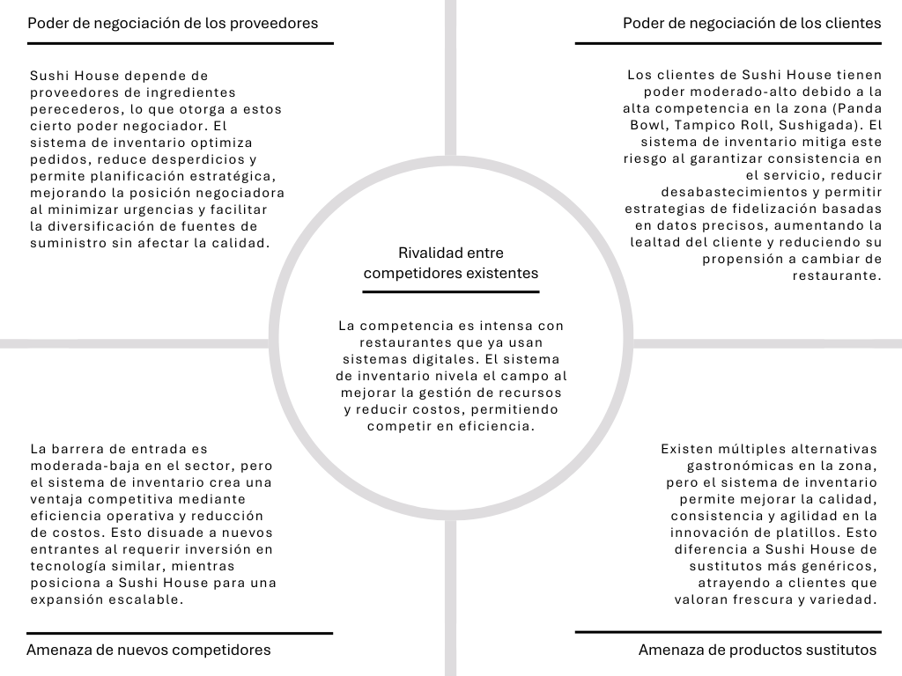

**1. Poder de Negociación de los Clientes**

**• Situación actual:**  
 Los clientes tienen múltiples alternativas en la zona (Panda Bowl, Tampico Roll, Sushigada), lo que les concede un poder moderado-alto.

**• Impacto del sistema de inventario:**

* Mejora en la consistencia del servicio y reducción de desabastecimientos, aumentando la lealtad del cliente.
* Optimización de costos que podría traducirse en precios más competitivos.
* Capacidad de implementar programas de fidelización basados en datos precisos de inventario.

**• Riesgo:**  
 Clientela sensible a interrupciones en el servicio o inconsistencia en la calidad.

**2. Poder de Negociación de los Proveedores**

**• Situación actual:**  
 Alta dependencia de proveedores de ingredientes perecederos (pescado, mariscos, verduras), con posible poder de negociación moderado.

**• Impacto del sistema de inventario:**

* Optimización de pedidos y reducción de desperdicios, mejorando la posición negociadora.
* Datos precisos permiten planificar compras estratégicamente y explorar múltiples proveedores.
* Reducción de urgencias en pedidos que suelen encarecer los costos.

**• Riesgo:**  
 Estacionalidad en disponibilidad de ingredientes frescos puede mantener cierto poder proveedor.

**3. Amenaza de Nuevos Competidores**

**• Situación actual:**  
 Barrera de entrada moderada-baja en el sector de restaurantes de sushi, con varios competidores establecidos.

**• Impacto del sistema de inventario:**

* Creación de una ventaja competitiva mediante eficiencia operativa.
* Reducción de costos operativos que constituye una barrera para nuevos entrantes.
* Capacidad de escalabilidad para futuras sucursales (alineado con la visión de expansión).

**• Riesgo:**  
 Competidores con mayor capital pueden implementar tecnologías similares rápidamente.

**4. Amenaza de Productos Sustitutos**

**• Situación actual:**  
 Alta amenaza por diversidad de opciones gastronómicas en la zona (otros tipos de comida asiática, comida rápida, etc.).

**• Impacto del sistema de inventario:**

* Mejora en la calidad y consistencia de los platillos, diferenciándose de sustitutos.
* Agilidad para introducir nuevos productos o variaciones basadas en tendencias del mercado.
* Reducción de tiempos de espera mediante gestión eficiente de ingredientes.

**• Riesgo:**  
 Sustitutos con precios más bajos pueden mantener su atractivo para segmentos de mercado sensibles al precio.

**5. Rivalidad entre Competidores Existentes**

**• Situación actual:**  
 Alta rivalidad con competidores como Panda Bowl, Tampico Roll y Sushigada, que cuentan con sistemas de inventario más avanzados.

**• Impacto del sistema de inventario:**

* Nivelación del campo competitivo al mejorar la gestión de recursos.
* Reducción de costos que permite inversión en marketing o mejora de calidad.
* Minimización de desabastecimientos que afectan la reputación competitiva.
* Capacidad de implementar promociones y ofertas basadas en stock disponible.

**• Riesgo:**  
 Competidores con mayor trayectoria pueden intensificar su ventaja tecnológica.

**Conclusión Estratégica**

La implementación del sistema de inventario representa una respuesta estratégica a las fuerzas competitivas identificadas. Particularmente, fortalece la posición de Sushi House frente a la rivalidad existente y la amenaza de nuevos competidores, mientras mitiga los poderes de clientes y proveedores mediante mejoras operativas. El sistema no solo aborda debilidades actuales de gestión, sino que se alinea con la visión de expansión al crear una base escalable y eficiente para operaciones futuras.

# **Plan de trabajo – Planificación**

En base a alas actividades que tenemos en jira y próximas a realizar, calculamos los tiempos óptimos, pesimistas, probables y el tiempo esperado (TE) de este proyecto. De momento tienen los nombres completos para que no hubiera errores en nuestro equipo de trabajo.

|  |  |  |  |  |  |  |  |
| --- | --- | --- | --- | --- | --- | --- | --- |
| **Actividad** | **Descripción** | **Responsable** | **a** | **m** | **b** | **TE (PERT)** | **Dependencias** |
| Reunión inicial de equipo | Asignación de líder (Christian), definición de horarios y forma de trabajo. | Todo el equipo | 1 | 1 | 1 | 1.00 | - |
| Contactar al cliente y recopilar información | Entrevista con el dueño (Alan Pérez) para obtener requisitos del sistema. | Líder + equipo | 1 | 2 | 3 | 2.00 | A1 |
| Elaboración de maqueta inicial | Diseño de bocetos o prototipo básico para clarificar requisitos (frontend). | Frontend | 2 | 3 | 4 | 3.00 | A2 |
| Documentación de información de la empresa | Redacción de misión, visión, antecedentes, procesos, mercado, etc. | Todo el equipo | 1 | 2 | 3 | 2.00 | A3 |
| Elaboración de documento de Fase 1 | Incluye informe de avance, minutas, carta de apertura. | Líder + equipo | 2 | 3 | 4 | 3.00 | A4 |
| Revisión y entrega de Fase 1 | Preparación y envío de documentos al cliente/profesor. | Líder | 0.5 | 1 | 1.5 | 1.00 | A5 |
| Configuración del repositorio GitHub | Creación de la organización/repositorio | Todo el equipo | 1 | 1 | 1 | 1.00 | A6 |
| Análisis FODA | Evaluación de fortalezas, oportunidades, debilidades y amenazas del proyecto. | Todo el equipo | 4 | 5 | 6 | 5.00 | A6 |
| Análisis de las 5 Fuerzas de Porter | Análisis competitivo para el restaurante (competidores, mercado). | Todo el equipo | 4 | 5 | 6 | 5.00 | A6 |
| Definición de requisitos detallados | Especificación detallada de funcionalidades basada en requisitos del cliente. | Todo el equipo | 5 | 6 | 7 | 6.00 | A8, A9 |
| Desglose de actividades (WBS) | Lista detallada de tareas para el proyecto completo (base para la red PERT). | Líder + equipo | 4 | 5 | 6 | 5.00 | A10 |
| Estimación de tiempos por actividad | Asignación de tiempos óptimo, probable, pésimo y cálculo PERT para cada actividad. | Líder + equipo | 4 | 5 | 6 | 5.00 | A11 |
| Asignación de recursos y roles | Definición de responsabilidades y roles para cada actividad. | Líder | 3 | 4 | 5 | 4.00 | A12 |
| Cálculo de costos y presupuesto | Estimación de costos de recursos, software, y otros gastos. | Líder | 3 | 4 | 5 | 4.00 | A13 |
| Desarrollo de frontend (ajustes) | Refinamientos del frontend basados en feedback de la Fase 1 (HTML, CSS, JS). | Frontend | 8 | 10 | 12 | 10.00 | A6,A10 |
| Documentación de la Fase 2 | Compilación de todos los análisis, plan de trabajo, y registros de actividades. | Líder + equipo | 3 | 3 | 3 | 3.00 | A13, A14 |
| Revisión y entrega de Fase 2 | Preparación y envío de documentos de la Fase 2 (análisis, plan de trabajo). | Líder | 0.5 | 1 | 1.5 | 1.00 | A16 |
| Diseño de base de datos | Creación del modelo entidad-relación y script SQL para SQL Server. | Líder (BD) | 2 | 3 | 4 | 3.00 | A10,A17 |
| Configuración de SQL Server | Instalación y configuración del servidor de base de datos. | Líder (BD) | 1 | 1 | 1 | 1.00 | A18 |
| Creación de tablas y relaciones | Ejecución de scripts para crear tablas, índices y claves foráneas. | Líder (BD) | 1 | 1 | 1 | 1.00 | A19 |
| Inserción de datos iniciales | Población de datos de prueba y usuario administrador. | Líder (BD) | 0.5 | 0.5 | 1 | 0.58 | A20 |
| Configuración del proyecto Django | Creación del proyecto y app, instalación de dependencias. | Backend | 1 | 1 | 1 | 1.00 | A18 |
| Definición de modelos Django | Creación de clases de modelo basadas en el diseño de BD. | Backend | 1 | 2 | 2 | 1.83 | A22 |
| Desarrollo de API REST | Creación de serializers, viewsets y URLs para productos, categorías, etc. | Backend | 3 | 4 | 5 | 4.00 | A23 |
| Implementación de autenticación JWT | Configuración de login y tokens de seguridad. | Backend | 1 | 2 | 2 | 1.83 | A24 |
| Configuración de CORS | Permisos para que el frontend acceda al backend. | Backend | 0.5 | 0.5 | 1 | 0.58 | A25 |
| Integración frontend-backend | Adaptación del frontend para consumir la API Django (usando fetch/axios). | Frontend | 2 | 3 | 4 | 3.00 | A24,A26 |
| Pruebas de funcionalidad | Pruebas unitarias e integrales del sistema completo. | Todo el equipo | 2 | 2 | 2 | 2.00 | A27 |
| Corrección de errores | Resolución de issues identificados en las pruebas. | Todo el equipo | 1 | 2 | 3 | 2.00 | A28 |
| Documentación del sistema | Manual de usuario y técnico. | Todo el equipo | 1 | 2 | 3 | 2.00 | A29 |
| Implementación en producción | Despliegue en un servidor en vivo. | Backend + BD | 1 | 1 | 1 | 1.00 | A30 |
| Capacitación al cliente | Entrenamiento al dueño y empleados para usar el sistema. | Líder | 1 | 1 | 1 | 1.00 | A31 |
| Entrega final y cierre del proyecto | Documentación final y aceptación del cliente. | Líder | 0.5 | 1 | 1 | 0.92 | A32 |

Lo siguiente fue realizado en proyect libre.

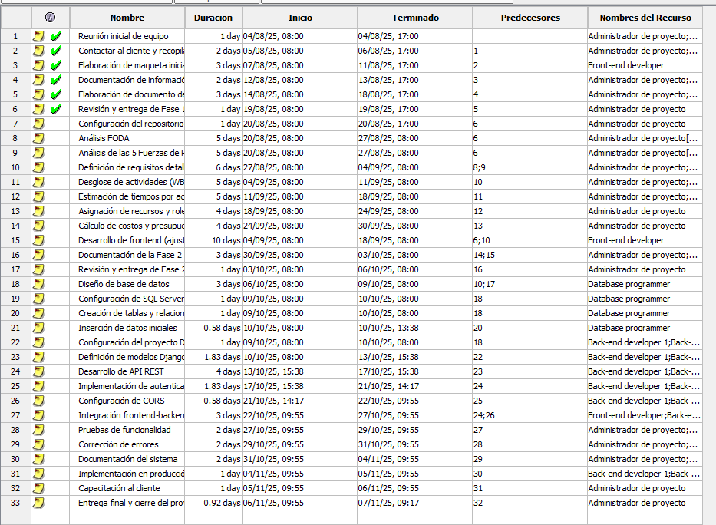

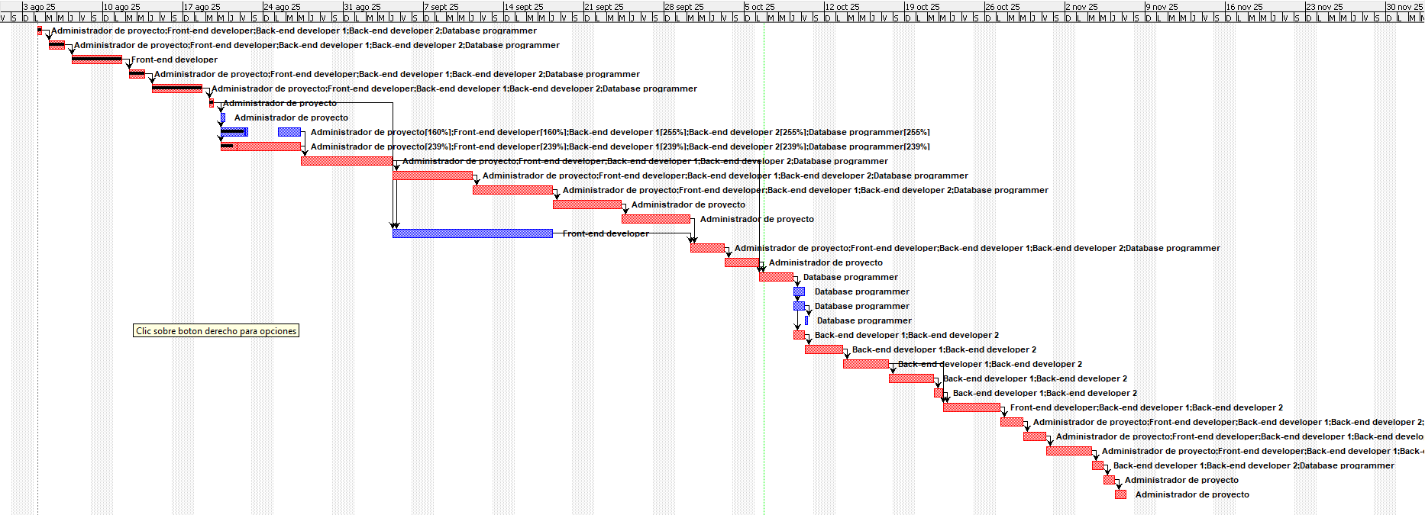

# **Recursos y Costos**

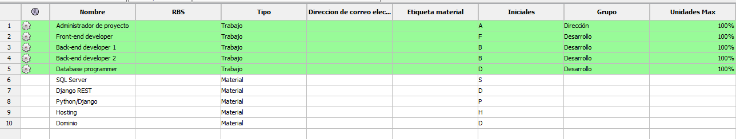

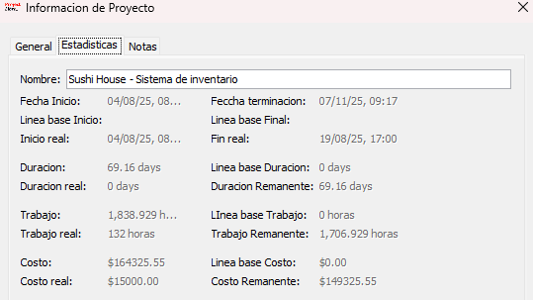

# **Actividades desarrolladas de fase 2**

Actividades Desarrolladas – Fase 2

1. Configuración del Repositorio GitHub

Creación de la organización y del repositorio correspondiente al proyecto.

2. Análisis FODA

Evaluación estructurada de las fortalezas, oportunidades, debilidades y amenazas del proyecto.

3. Análisis de las 5 Fuerzas de Porter

Análisis competitivo aplicado al restaurante, considerando competidores directos, poder del cliente, proveedores, amenazas y rivalidad.

4. Definición de Requisitos Detallados

Especificación precisa de funcionalidades, basada en las necesidades y expectativas del cliente.

5. Desglose de Actividades (WBS)

Listado detallado de tareas y subactividades del proyecto, base estructural para la red PERT.

6. Estimación de Tiempos por Actividad

Asignación de tiempos óptimo, probable y pésimo por tarea.

Cálculo del tiempo estimado total mediante la técnica PERT.

7. Asignación de Recursos y Roles

Definición de responsabilidades, asignación de recursos humanos y técnicos para cada actividad.

8. Cálculo de Costos y Presupuesto

Estimación de costos asociados a recursos humanos, herramientas de software, y otros gastos operativos.

9. Desarrollo de Frontend (Ajustes)

Refinamiento del frontend implementado en la Fase 1, basado en retroalimentación recibida.

Ajustes en HTML, CSS y JavaScript.

10. Documentación de la Fase 2

Compilación formal de todos los análisis realizados, planificación detallada y registro de avances.

11. Revisión y Entrega de la Fase 2

Preparación y envío de los documentos finales de la fase: análisis, plan de trabajo, cronograma y documentación técnica.

# **Referencias**

Pérez, A. R. (11 de Agosto de 2025). Sushi House. (J. R. Pérez, Entrevistador)

# **ANEXOS**

**Requisitos del sistema de inventario**

**De usuario**

**1.- ¿Qué información le gustaría ver en el panel de control?** Al usuario le interesa que en el panel de control sea visto una sección de productos, categorías, de sus proveedores, usuarios que tengan acceso al sistema y una sección de reportes. También comento que en la parte posterior izquierda sea visible el nombre del local y en la parte derecha el nombre de la cuenta en la que inicio sesión junto con un botón de cerrar sesión. También menciono que quiere que se vea la cantidad de productos que tienen stock, stock bajo, agotados y la cantidad de categorías que hay. Justo después de eso que en la parte inferior se vean los todos los productos con su nombre, categoría, precio, stock, el estado del stock.

**2.- ¿Les resultaría útil una visualización de “Stock bajo” y “Agotados”?**

El cliente menciono que, si le fuera útil, ya que con ello puede estar más presente de ello.

**3.- ¿En qué orden les gustaría que se mostraran los productos?** El cliente comento que le gustaría una función en la cual el elija como verlo, es decir, ya sea por nombre en función del abecedario, por su categoría, precio, stock y el estado del stock.

**De sistema**

**2.- ¿Le gustaría que el sistema se ejecute localmente?** El cliente menciono que, si le seria de mucha utilidad que sea localmente, esto con la finalidad de no batallar con problemas de conexión mediante wifi.

**3.- ¿Seria de su agrado un botón el cual exporte los productos en una tabla de Excel?** Menciono que, si fuera de su agrado, más que nada para que el siga mensualmente como van sus consumos en cuanto los productos.

**Externos**

**1.- ¿Qué leyes le gustaría que manejara el sistema de inventario?** El cliente menciono que le gustaría mucho la ley de protección de datos personales, esto con la finalidad de que sus datos personales estén seguros. Normas sanitarias o regulatorias, esto con la finalidad de no tener productos caducados, buena condición en el cuidado de productos, etc.

**2.- ¿Algunos estándares de seguridad o certificaciones que le gustaría que incluya?** El cliente menciono que le gustaría un control de acceso y gestión de usuarios, esto con la finalidad de que no cualquiera

**Organizacionales**

**1.- ¿Le gustaría que otros usuarios, en este caso, sus empleados, tengan acceso también al sistema?** El cliente menciono que, si le agrada esa idea, ya que no solamente el hace el inventario, sino que se va rotando entre todos sus empleados.

**2.- ¿Quién es el responsable de realizar el inventario?** Tal y como se mencionó en la pregunta anterior, se va rotando entre todos los empleados.

**Funcionales**

**1.- ¿Le gustaría una barra de búsqueda para encontrar un producto más fácil?** El cliente menciono que, si le seria de mucha utilidad, en este caso para facilitar el inventario.

**2.- ¿Un botón para editar o eliminar un producto serio funcional para ustedes?** Dijo que totalmente seria funcional, ya que puede que más adelante cambie el precio de dicho producto o algo por el estilo.

**3.- ¿Un botón para agregar nuevos productos a su inventario seria de utilidad?** Dijo que si, ya que planea agregar más productos más adelante, por lo que una función como esa sería de gran ayuda.

**4.- ¿Seria de su agrado que en cada producto se muestre como esta su stock? Es decir, agotado, bajo o lleno.** Menciono que totalmente.

**No funcionales**

**1.- ¿De qué color le gustaría que fuera el sistema de inventario?** Menciono el cliente que le agradaría unos tonos azules.

**2.- ¿De qué color le gustaría que fueran los botones del sistema?** Menciono que azules, excepto los de eliminar, esos dijeron que le agradaría que fueran rojos.

**3.- ¿Qué colores serian de su agrado cuando se muestre un “¿Stock bajo”, “Agotado” o “En Stock”?** En stock bajo menciono que le agradaría un amarillo, ya que es como una advertencia, en “Agotado” menciono que le agrada un rojo y por último “En Stock” menciono que le agradaría un verde.

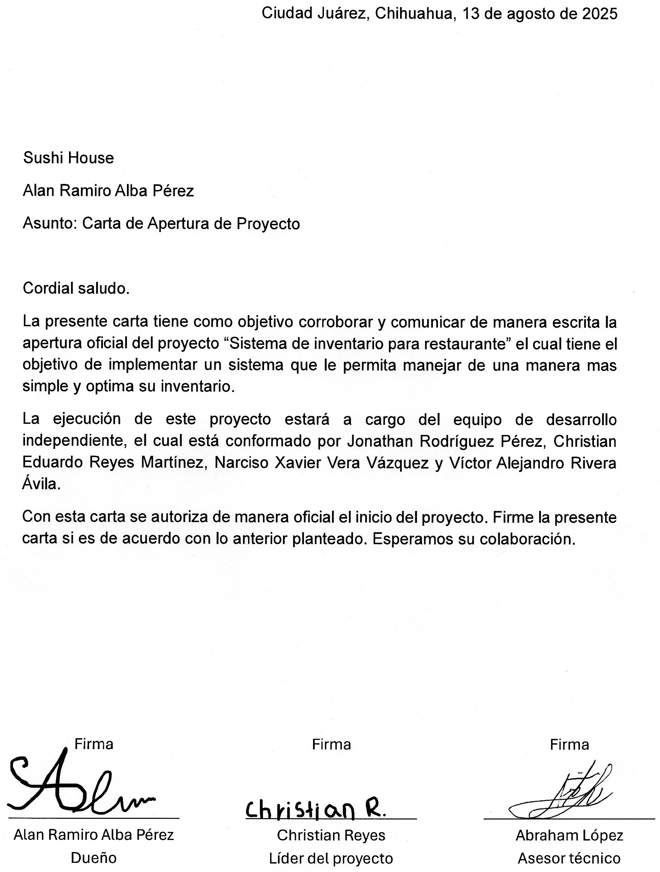

**Administración de Proyectos**

**Nombre de la reunión: Discusión sobre la asignación de líder, contactar al cliente y elaboración de la maqueta para la obtención de información de la empresa**

**Minuta No. 1**

**Fecha: 06/08/25**

**Hora: 10:00 p.m. a las 11:00 p.m.**

**Lugar: Reunión virtual en Teams**

|  |  |  |  |  |
| --- | --- | --- | --- | --- |
| **Convocada por:** | Jonathan Rodríguez Pérez | | | |
| **Propósito de la reunión:** | El propósito de dicha reunión fue elegir al líder del equipo, así como también contactar con el cliente y elaborar una maqueta para obtener información sobre el negocio del cliente. | | | |
| **Asistentes:** | Víctor | Jonathan | Christian | Xavier |
| **Documentos de la reunión:** | Minuta No. 1 | | | |
| **Adjuntos:** |  | | | |

**Puntos clave discutidos:**

|  |  |
| --- | --- |
| 1 | * Elegir al líder del equipo. * Contactar al cliente. * Maqueta para obtener información acerca de la empresa. |

**Problemas:**

|  |  |
| --- | --- |
| 1 | Ninguno |

**Líneas de acción:**

|  |  |
| --- | --- |
| 1 | Ninguna |

**Administración de Proyectos**

**Nombre de la reunión: Obtención de la información de la empresa, elaboración de la maqueta sobre la información del proyecto**

**Minuta No. 2**

**Fecha: 08/08/25**

**Hora: 11:00 a.m. a las 12:00 p.m.**

**Lugar: Reunión virtual en Teams**

|  |  |  |  |  |
| --- | --- | --- | --- | --- |
| **Convocada por:** | Jonathan Rodríguez Pérez | | | |
| **Propósito de la reunión:** | El propósito de dicha reunión fue agregar la información que obtuvimos por medio del cliente a la maqueta que teníamos sobre la información que necesitábamos, también se elaboró la maqueta de la información de nuestro proyecto. | | | |
| **Asistentes:** | Víctor | Jonathan | Christian | Xavier |
| **Documentos de la reunión:** | Minuta No. 2 | | | |
| **Adjuntos:** |  | | | |

**Puntos clave discutidos:**

|  |  |
| --- | --- |
| 1 | * Agregar información de la empresa al documento. * Maqueta sobre la información del proyecto. |

**Problemas:**

|  |  |
| --- | --- |
| 1 | Ninguno |

**Líneas de acción:**

|  |  |
| --- | --- |
| 1 | Ninguna |

INFORME DE AVANCE SEMANAL DEL PROYECTO

Sistema de inventario para restaurante

A: Abraham López Nájera Semana que termina: 10/08/2025

De: Equipo 6

**Las tareas importantes completadas en este periodo son:**

|  |  |
| --- | --- |
| Equipo 6 | 1. Elegir al líder del equipo, contactar al cliente, agregar información sobre la empresa del cliente, definir horarios y forma de trabajo de cada integrante. 2. Administrar las tareas a través de jira. |

**El plan del proyecto es completar en el siguiente periodo:**

|  |  |
| --- | --- |
| Equipo 6 | 1. Elaboración de la carta de apertura, agregar información sobre el proyecto |

**Problemas del Proyecto (Problemas que afectan el costo del proyecto o programa)**

|  |  |
| --- | --- |
| 1 | El único problema visto en esta semana es que algunos integrantes del equipo no cuentan con tiempo a veces, por lo que, al momento de realizar las actividades, se tardan un poco. |

**Administración de problemas (Problemas que necesitan la atención de la administración)**

|  |  |
| --- | --- |
| 1 | Ninguno |

**Administración de Proyectos**

**Nombre de la reunión: Inicio de la elaboración de la fase 1 del proyecto.**

**Minuta No. 3**

**Fecha: 11/08/25**

**Hora: 10:00 p.m. a las 12:00 p.m.**

**Lugar: Reunión virtual en Teams**

|  |  |  |  |  |
| --- | --- | --- | --- | --- |
| **Convocada por:** | Jonathan Rodríguez Pérez | | | |
| **Propósito de la reunión:** | El propósito de dicha reunión fue el definir cómo vamos a crear nuestro proyecto y en qué orden lo vamos a llevar. | | | |
| **Asistentes:** | Víctor | Jonathan | Christian | Xavier |
| **Documentos de la reunión:** | Minuta No. 3 | | | |
| **Adjuntos:** |  | | | |

**Puntos clave discutidos:**

|  |  |
| --- | --- |
| 1 | * Horarios * Fortalezas y debilidades del equipo |

**Problemas:**

|  |  |
| --- | --- |
| 1 | Ninguno |

**Líneas de acción:**

|  |  |
| --- | --- |
| 1 | Ninguna |

**Administración de Proyectos**

**Nombre de la reunión: Finalización de la fase 1 y de la carta de apertura.**

**Minuta No. 4**

**Fecha: 15/08/25**

**Hora: 10:00 p.m. a las 1:00 a.m.**

**Lugar: Reunión virtual en Teams**

|  |  |  |  |  |
| --- | --- | --- | --- | --- |
| **Convocada por:** | Jonathan Rodríguez Pérez | | | |
| **Propósito de la reunión:** | El propósito de dicha reunión fue terminar la fase uno y la carta de apertura para dar final a esta parte del proyecto. | | | |
| **Asistentes:** | Víctor | Jonathan | Christian | Xavier |
| **Documentos de la reunión:** | Minuta No. 4 | | | |
| **Adjuntos:** |  | | | |

**Puntos clave discutidos:**

|  |  |
| --- | --- |
| 1 | * Terminar cosas pendientes respecto a la fase 1 del proyecto. |

**Problemas:**

|  |  |
| --- | --- |
| 1 | Ninguno |

**Líneas de acción:**

|  |  |
| --- | --- |
| 1 | Ninguna |

INFORME DE AVANCE SEMANAL DEL PROYECTO

Sistema de inventario para restaurante

A: Abraham López Nájera Semana que termina: 17/08/2025

De: Equipo 6

**Las tareas importantes completadas en este periodo son:**

|  |  |
| --- | --- |
| Equipo 6 | * Fase 1 del proyecto * Carta de apertura |

**El plan del proyecto es completar en el siguiente periodo:**

|  |  |
| --- | --- |
| Equipo 6 | * Discutir sobre la siguiente fase del proyecto de la mano del coordinador de este. |

**Problemas del Proyecto (Problemas que afectan el costo del proyecto o programa)**

|  |  |
| --- | --- |
| 1 | Ninguno |

**Administración de problemas (Problemas que necesitan la atención de la administración)**

|  |  |
| --- | --- |
| 1 | Ninguno |

**Administración de Proyectos**

**Nombre de la reunión: Elaboración de documento de Fase 1**

Fecha: 18/08/2025

Hora: 10:00 p.m. a las 11:00 p.m.

Lugar: Reunión virtual en Teams

**Minuta No. 5**

|  |  |  |  |  |
| --- | --- | --- | --- | --- |
| **Convocada por:** | Victor Alejandro Rivera Avila | | | |
| **Propósito de la reunión:** | Redactar el documento de la fase 1 y crear el repositorio del proyecto | | | |
| **Asistentes:** | Víctor | Jonathan | Christian | Xavier |
| **Documentos de la reunión:** | Minuta No. 5  Documento de la Fase 1 | | | |
| **Adjuntos:** |  | | | |

**Puntos clave discutidos:**

|  |  |
| --- | --- |
| 1 | * Informe sobre el avance del documento avance, minutas, carta de apertura. * Preparación y envío de documentos al cliente/profesor. |

**Problemas:**

|  |  |
| --- | --- |
| 1 | Ninguno |

**Líneas de acción:**

|  |  |
| --- | --- |
| 1 | Ninguna |

**Administración de Proyectos**

**Nombre de la reunión: Asignación de recursos y roles**

Fecha: 21/08/2025

Hora: 10:00 p.m. a las 11:00 p.m.

Lugar: Reunión virtual en Teams

**Minuta No. 6**

|  |  |  |  |  |
| --- | --- | --- | --- | --- |
| **Convocada por:** | Victor Alejandro Rivera Avila | | | |
| **Propósito de la reunión:** | Discusión sobre la creación repositorio en GitHub | | | |
| **Asistentes:** | Víctor | Jonathan | Christian | Xavier |
| **Documentos de la reunión:** | Minuta No. 6  Todos los documentos del proyecto | | | |
| **Adjuntos:** |  | | | |

**Puntos clave discutidos:**

|  |  |
| --- | --- |
| 1 | * Como se va a utilizar y administrar el repositorio |

**Problemas:**

|  |  |
| --- | --- |
| 1 | Ninguno |

**Líneas de acción:**

|  |  |
| --- | --- |
| 1 | Ninguna |

INFORME DE AVANCE SEMANAL DEL PROYECTO

Sistema de inventario para restaurante

A: Abraham López Nájera Semana que termina: 24/08/25

De: Equipo 6

**Las tareas importantes completadas en este periodo son:**

|  |  |
| --- | --- |
| Equipo 6 | * Informe sobre el avance del documento avance, minutas, carta de apertura. * Preparación y envío de documentos al cliente/profesor. * Como se va a utilizar y administrar el repositorio. |

**El plan del proyecto es completar en el siguiente periodo:**

|  |  |
| --- | --- |
| Equipo 6 | * Análisis FODA * Análisis de las 5 Fuerzas de Porter |

**Problemas del Proyecto (Problemas que afectan el costo del proyecto o programa)**

|  |  |
| --- | --- |
| 1 | Ninguno |

**Administración de problemas (Problemas que necesitan la atención de la administración)**

|  |  |
| --- | --- |
| 1 | Ninguno |

**Administración de Proyectos**

**Nombre de la reunión: Discusión del Análisis FODA**

**Minuta No. 7**

Fecha: 25/08/2025

Hora: 10:00 p.m. a las 11:00 p.m.

Lugar: Reunión virtual en Teams

|  |  |  |  |  |
| --- | --- | --- | --- | --- |
| **Convocada por:** | Narciso Xavier Vera Vázquez | | | |
| **Propósito de la reunión:** | El propósito de dicha reunión fue crear el Análisis FODA en base al Restaurante | | | |
| **Asistentes:** | Víctor | Jonathan | Christian | Xavier |
| **Documentos de la reunión:** | Minuta no.7 | | | |
| **Adjuntos:** |  | | | |

**Puntos clave discutidos:**

|  |  |
| --- | --- |
| 1 | * Creación del Análisis FODA |

**Problemas:**

|  |  |
| --- | --- |
| 1 | Ninguno |

**Líneas de acción:**

|  |  |
| --- | --- |
| 1 | Ninguna |

**Administración de Proyectos**

**Nombre de la reunión: Análisis competitivo del restaurante**

**Minuta No. 8**

Fecha: 28/08/2025

Hora: 10:00 p.m. a las 11:00 p.m.

Lugar: Reunión virtual en Teams

|  |  |  |  |  |
| --- | --- | --- | --- | --- |
| **Convocada por:** | Narciso Xavier Vera Vázquez | | | |
| **Propósito de la reunión:** | El propósito de dicha reunión fue crear el análisis de las 5 Fortalezas Porter | | | |
| **Asistentes:** | Víctor | Jonathan | Christian | Xavier |
| **Documentos de la reunión:** | Minuta no.8 | | | |
| **Adjuntos:** |  | | | |

**Puntos clave discutidos:**

|  |  |
| --- | --- |
| 1 | * Los datos para las 5 fortalezas de Porter |

**Problemas:**

|  |  |
| --- | --- |
| 1 | Ninguno |

**Líneas de acción:**

|  |  |
| --- | --- |
| 1 | Ninguna |

INFORME DE AVANCE SEMANAL DEL PROYECTO

Sistema de inventario para restaurante

A: Abraham López Nájera Semana que termina: 31/08/25

De: Equipo 6

**Las tareas importantes completadas en este periodo son:**

|  |  |
| --- | --- |
| Equipo 6 | * Análisis FODA * Análisis de las 5 Fuerzas de Porter |

**El plan del proyecto es completar en el siguiente periodo:**

|  |  |
| --- | --- |
| Equipo 6 | * elección de tecnologías |

**Problemas del Proyecto (Problemas que afectan el costo del proyecto o programa)**

|  |  |
| --- | --- |
| 1 | Ninguno |

**Administración de problemas (Problemas que necesitan la atención de la administración)**

|  |  |
| --- | --- |
| 1 | Ninguno |

**Administración de Proyectos**

**Nombre de la reunión: Platica sobre el avance de la programación del sistema de inventario para sushi house**

**Minuta No. 9**

**Fecha: 01/09/25**

**Hora: 9:45 p.m. a las 10:45 p.m.**

**Lugar: Reunión virtual en Teams**

|  |  |  |  |  |
| --- | --- | --- | --- | --- |
| **Convocada por:** | Jonathan Rodríguez Pérez | | | |
| **Propósito de la reunión:** | Platicar sobre como estamos llevando el avance de la programación del sistema de inventario. | | | |
| **Asistentes:** | Víctor | Jonathan | Christian | Xavier |
| **Documentos de la reunión:** | Minuta No. 9 | | | |
| **Adjuntos:** |  | | | |

**Puntos clave discutidos:**

|  |  |
| --- | --- |
| 1 | * Avance de la programación del sistema de inventario. |

**Problemas:**

|  |  |
| --- | --- |
| 1 | Ninguno |

**Líneas de acción:**

|  |  |
| --- | --- |
| 1 | Ninguna |

**Administración de Proyectos**

**Nombre de la reunión: Reunion presencial para la definición de los requisitos detallados.**

**Minuta No. 10**

**Fecha: 04/09/25**

**Hora: 2:00 p.m. a las 3:00 p.m.**

**Lugar: Reunión presencial.**

|  |  |  |  |  |
| --- | --- | --- | --- | --- |
| **Convocada por:** | Jonathan Rodríguez Pérez | | | |
| **Propósito de la reunión:** | Reunion para ver la definición de los requisitos detallados. | | | |
| **Asistentes:** | Víctor | Jonathan | Christian | Xavier |
| **Documentos de la reunión:** | Minuta No. 10 | | | |
| **Adjuntos:** |  | | | |

**Puntos clave discutidos:**

|  |  |
| --- | --- |
| 1 | * Definicion de los requisitos detallados. |

**Problemas:**

|  |  |
| --- | --- |
| 1 | Ninguno |

**Líneas de acción:**

|  |  |
| --- | --- |
| 1 | Ninguna |

INFORME DE AVANCE SEMANAL DEL PROYECTO

Sistema de inventario para restaurante

A: Abraham López Nájera Semana que termina: 07/09/2025

De: Equipo 6

Las tareas importantes completadas en este periodo son:

|  |  |
| --- | --- |
| Equipo 6 | 1. Definición de los requisitos detallados. |

El plan del proyecto es completar en el siguiente periodo:

|  |  |
| --- | --- |
| Equipo 6 | 1. Desglose de actividades (WBS) |

Problemas del Proyecto (*Problemas que afectan el costo del proyecto o programa)*

|  |  |
| --- | --- |
| 1 | El único problema visto en esta semana sigue siendo que algunos integrantes del equipo no cuentan con tiempo a veces, por lo que, al momento de realizar las actividades, se tardan un poco. |

Administración de problemas (*Problemas que necesitan la atención de la administración)*

|  |  |
| --- | --- |
| 1 | Ninguno |

**Administración de Proyectos**

**Nombre de la reunión: Definición de los requerimientos detallados.**

**Minuta No. 11**

**Fecha: 08/09/2025**

**Hora: 6:00pm a 8:00pm.**

**Lugar: Reunión Presencial en CU.**

|  |  |  |  |  |
| --- | --- | --- | --- | --- |
| **Convocada por:** |  | | | |
| **Propósito de la reunión:** | El propósito de dicha reunión fue definir los requisitos funcionales y no funcionales del sistema. | | | |
| **Asistentes:** | Víctor | Jonathan | Christian | Xavier |
| **Documentos de la reunión:** | Minuta No.11 | | | |
| **Adjuntos:** |  | | | |

**Puntos clave discutidos:**

|  |  |
| --- | --- |
| 1 | * Requisitos funcionales y no funcionales del sistema de acuerdo con la elicitacion de requerimientos que se hizo. * Definirlos y hablarlos entre todos los integrantes del equipo. |

**Problemas:**

|  |  |
| --- | --- |
| 1 | Ninguno |

**Líneas de acción:**

|  |  |
| --- | --- |
| 1 | Ninguna |

**Administración de Proyectos**

**Nombre de la reunión: Desglose de actividades (WBS)**

**Minuta No. 12**

**Fecha: 10/09/2025**

**Hora: 10:00pm a 11:00pm**

**Lugar: Reunión virtual en Teams**

|  |  |  |  |  |
| --- | --- | --- | --- | --- |
| **Convocada por:** |  | | | |
| **Propósito de la reunión:** | El propósito de dicha reunión fue realizar el WBS. | | | |
| **Asistentes:** | Víctor | Jonathan | Christian | Xavier |
| **Documentos de la reunión:** |  | | | |
| **Adjuntos:** |  | | | |

**Puntos clave discutidos:**

|  |  |
| --- | --- |
| 1 | * Discutir las diferentes actividades del WBS y como estará estructurado. |

**Problemas:**

|  |  |
| --- | --- |
| 1 | Ninguno |

**Líneas de acción:**

|  |  |
| --- | --- |
| 1 | Ninguna |

INFORME DE AVANCE SEMANAL DEL PROYECTO

Sistema de inventario para restaurante

A: Abraham López Nájera Semana que termina: 14/09/25

De: Equipo 6

**Las tareas importantes completadas en este periodo son:**

|  |  |
| --- | --- |
| Equipo 6 | * Realización del WBS * Desglose de las diferentes actividades del WBS * Definir los requisitos funcionales y no funcionales del sistema. |

**El plan del proyecto es completar en el siguiente periodo:**

|  |  |
| --- | --- |
| Equipo 6 | * Estimación de tiempos por actividad |

**Problemas del Proyecto (Problemas que afectan el costo del proyecto o programa)**

|  |  |
| --- | --- |
| 1 | Ninguno |

**Administración de problemas (Problemas que necesitan la atención de la administración)**

|  |  |
| --- | --- |
| 1 | Ninguno |

**Administración de Proyectos**

**Nombre de la reunión: Informe de avances de la semana del 15/09/2025 al 21/09/2025**

Fecha: 15/09/2025

Hora: 10:00 p.m. a las 11:00 p.m.

Lugar: Reunión virtual en Teams

**Minuta No. 13**

**Fecha:**

**Hora:**

**Lugar: Reunión virtual en Teams**

|  |  |  |  |  |
| --- | --- | --- | --- | --- |
| **Convocada por:** | Victor Alejandro Rivera Avila | | | |
| **Propósito de la reunión:** | El propósito de dicha reunión fue Dar continuidad a la asignación de tiempos óptimo, probable, pésimo y cálculo PERT para cada actividad y empezar y también al desarrollo del frontend | | | |
| **Asistentes:** | Víctor | Jonathan | Christian | Xavier |
| **Documentos de la reunión:** | Minuta No. 13  Excel  Archivos del frontend | | | |
| **Adjuntos:** |  | | | |

**Puntos clave discutidos:**

|  |  |
| --- | --- |
| 1 | * Informe sobre el avance de la tarea “**Estimación de tiempos por actividad**” * Informe sobre el avance del desarrollo del frontend |

**Problemas:**

|  |  |
| --- | --- |
| 1 | Ninguno |

**Líneas de acción:**

|  |  |
| --- | --- |
| 1 | Ninguna |

**Administración de Proyectos**

**Nombre de la reunión: Asignación de recursos y roles**

Fecha: 18/09/2025

Hora: 6:00 p.m. a las 7:00 p.m.

Lugar: Reunión presencial en CU

**Minuta No. 14**

|  |  |  |  |  |
| --- | --- | --- | --- | --- |
| **Convocada por:** | Victor Alejandro Rivera Avila | | | |
| **Propósito de la reunión:** | Informes sobre los avances del proyecto | | | |
| **Asistentes:** | Víctor | Jonathan | Christian | Xavier |
| **Documentos de la reunión:** | MInuta no.14 | | | |
| **Adjuntos:** |  | | | |

**Puntos clave discutidos:**

|  |  |
| --- | --- |
| 1 | * Ultima verificación de la estimación de tiempos por actividad * Empezar la Asignación de recursos y roles * Informe sobre el desarrollo del frontend |

**Problemas:**

|  |  |
| --- | --- |
| 1 | Ninguno |

**Líneas de acción:**

|  |  |
| --- | --- |
| 1 | Ninguna |

INFORME DE AVANCE SEMANAL DEL PROYECTO

Sistema de inventario para restaurante

A: Abraham López Nájera Semana que termina: 21/09/25

De: Equipo 6

**Las tareas importantes completadas en este periodo son:**

|  |  |
| --- | --- |
| Equipo 6 | * Informe sobre el avance de la tarea “**Estimación de tiempos por actividad**” * Ultima verificación de la estimación de tiempos por actividad * Empezar la Asignación de recursos y roles * Informe sobre el desarrollo del frontend |

**El plan del proyecto es completar en el siguiente periodo:**

|  |  |
| --- | --- |
| Equipo 6 | * Asignación de recursos y roles * El inicio del Cálculo de costos y presupuesto |

**Problemas del Proyecto (Problemas que afectan el costo del proyecto o programa)**

|  |  |
| --- | --- |
| 1 | Ninguno |

**Administración de problemas (Problemas que necesitan la atención de la administración)**

|  |  |
| --- | --- |
| 1 | Ninguno |

**Administración de Proyectos**

**Nombre de la reunión: Asignación de recursos y roles**

**Fecha 22/09/25 Hora 11:00 – 12-00 Lugar: Grupo de Discord**

**Minuta No. 15**

|  |  |  |  |  |
| --- | --- | --- | --- | --- |
| **Convocada por:** | Narciso Xavier Vera Vázquez | | | |
| **Propósito de la reunión:** | El propósito de dicha reunión fue asignar los roles de cada integrante en el Proyect libre | | | |
| **Asistentes:** | Víctor | Jonathan | Christian | Xavier |
| **Documentos de la reunión:** | Minuta no.15 | | | |
| **Adjuntos:** |  | | | |

**Puntos clave discutidos:**

|  |  |
| --- | --- |
| 1 | * Definición de responsabilidades y roles para cada actividad. |

**Problemas:**

|  |  |
| --- | --- |
| 1 | Ninguno |

**Líneas de acción:**

|  |  |
| --- | --- |
| 1 | Ninguna |

**Administración de Proyectos**

**Nombre de la reunión: Estimación de costos**

**Fecha: 25/09/25 Hora: 10:00 – 11:11 Lugar: grupo de Discord**

**Minuta No. 16**

|  |  |  |  |  |
| --- | --- | --- | --- | --- |
| **Convocada por:** | Narciso Xavier Vera Vázquez | | | |
| **Propósito de la reunión:** | El propósito de dicha reunión fue investigar y clasificar los costos de cada actividad | | | |
| **Asistentes:** | Víctor | Jonathan | Christian | Xavier |
| **Documentos de la reunión:** | Minuta no.16 | | | |
| **Adjuntos:** |  | | | |

**Puntos clave discutidos:**

|  |  |
| --- | --- |
| 1 | * Estimación de costos de recursos, software, y otros gastos. |

**Problemas:**

|  |  |
| --- | --- |
| 1 | Ninguno |

**Líneas de acción:**

|  |  |
| --- | --- |
| 1 | Ninguna |

INFORME DE AVANCE SEMANAL DEL PROYECTO

Sistema de inventario para restaurante

A: Abraham López Nájera Semana que termina: 28/09/25

De: Equipo 6

**Las tareas importantes completadas en este periodo son:**

|  |  |
| --- | --- |
| Equipo 6 | * Definición de responsabilidades y roles para cada actividad. * Estimación de costos de recursos, software, y otros gastos. |

**El plan del proyecto es completar en el siguiente periodo:**

|  |  |
| --- | --- |
| Equipo 6 | * Desarrollo de fronted |

**Problemas del Proyecto (Problemas que afectan el costo del proyecto o programa)**

|  |  |
| --- | --- |
| 1 | Uno de los integrantes no pudo contestar la llamada en teams, nos pasamos a Discord. |

**Administración de problemas (Problemas que necesitan la atención de la administración)**

|  |  |
| --- | --- |
| 1 | Ninguno |

**Administración de Proyectos**

**Nombre de la reunión:**

**Minuta No. 17**

**Fecha:**

**Hora:**

**Lugar: Reunión virtual en Teams**

|  |  |  |  |  |
| --- | --- | --- | --- | --- |
| **Convocada por:** |  | | | |
| **Propósito de la reunión:** | El propósito de dicha reunión fue | | | |
| **Asistentes:** | Víctor | Jonathan | Christian | Xavier |
| **Documentos de la reunión:** |  | | | |
| **Adjuntos:** |  | | | |

**Puntos clave discutidos:**

|  |  |
| --- | --- |
| 1 |  |

**Problemas:**

|  |  |
| --- | --- |
| 1 | Ninguno |

**Líneas de acción:**

|  |  |
| --- | --- |
| 1 | Ninguna |

**Administración de Proyectos**

**Nombre de la reunión:**

**Minuta No. 18**

**Fecha:**

**Hora:**

**Lugar: Reunión virtual en Teams**

|  |  |  |  |  |
| --- | --- | --- | --- | --- |
| **Convocada por:** |  | | | |
| **Propósito de la reunión:** | El propósito de dicha reunión fue | | | |
| **Asistentes:** | Víctor | Jonathan | Christian | Xavier |
| **Documentos de la reunión:** |  | | | |
| **Adjuntos:** |  | | | |

**Puntos clave discutidos:**

|  |  |
| --- | --- |
| 1 |  |

**Problemas:**

|  |  |
| --- | --- |
| 1 | Ninguno |

**Líneas de acción:**

|  |  |
| --- | --- |
| 1 | Ninguna |

INFORME DE AVANCE SEMANAL DEL PROYECTO

Sistema de inventario para restaurante

A: Abraham López Nájera Semana que termina: 05/10/25

De: Equipo 6

**Las tareas importantes completadas en este periodo son:**

|  |  |
| --- | --- |
| Equipo 6 |  |

**El plan del proyecto es completar en el siguiente periodo:**

|  |  |
| --- | --- |
| Equipo 6 |  |

**Problemas del Proyecto (Problemas que afectan el costo del proyecto o programa)**

|  |  |
| --- | --- |
| 1 | Ninguno |

**Administración de problemas (Problemas que necesitan la atención de la administración)**

|  |  |
| --- | --- |
| 1 | Ninguno |